manual de usuario ccima tracker

Login del desarrollo

El dominio para acceder al login es <http://ccimatracker.com.mx>. En esta parte se colocará el usuario y contraseña que se proporcione y posteriormente dar clic en “Acceder” para poder ingresar a la siguiente vista:

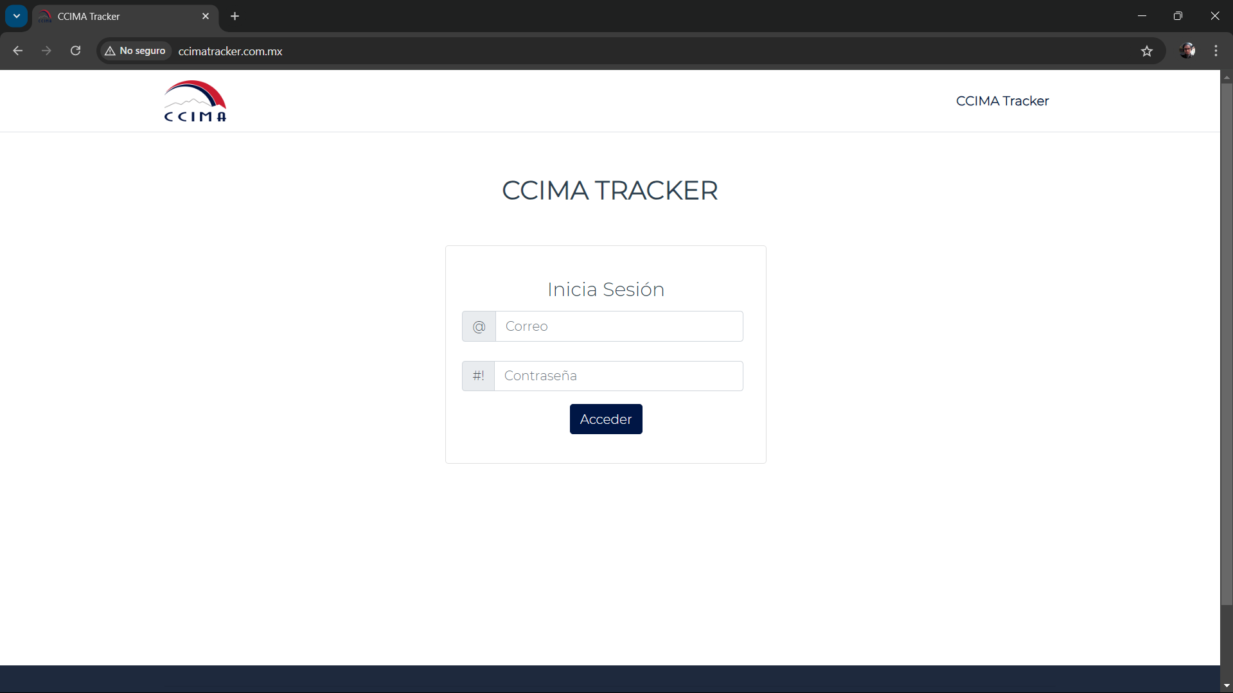

Dashboard principal

Posteriormente, al ingresar nuestros accesos y dar clic en acceder se redireccionará a <http://ccimatracker.com.mx/init> que es el dashboard general del sistema en este apartado se pueden observar 4 apartados, El más resaltado en el recuadro más grande se muestra una bienvenida y el nombre de usuario que está accediendo (No tiene ninguna otra función adicional).

Posteriormente, se explicará la funcionalidad de cada uno de los apartados del dashboard.

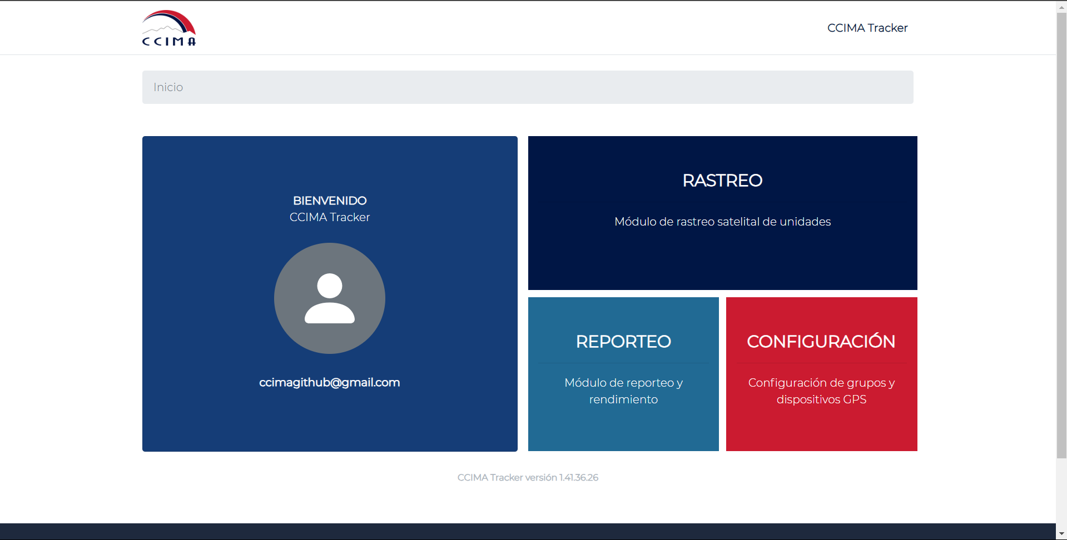

Rastreo

Como previamente se puede observar en la imagen anterior en el dashboard está el apartado de “Rastreo” al dar clic en este apartado se mandará a la vista que se puede observar en la parte de abajo, En este apartado se visualizan todas las unidades para poder ver sus ubicaciones y rastreo en tiempo real, así mismo se muestra la información adicional de las unidades como nombre del responsable, departamento asignado y el grupo al que pertenece además de ver la velocidad, distancia, fecha y movimiento de la unidad que esté seleccionada en el momento toda esta información se puede observar en el recuadro de arriba del mapa.

En este apartado cabe resaltar algo importante como se puede observar en la imagen de abajo todas las unidades tienen una clave asignada que posteriormente se explicará cómo se asignará, pero en la tabla lateral izquierda se puede observar la clave y se ven sus indicadores que están ubicados al lado izquierdo de la clave, para esto se manejan 3 indicadores el verde significa que la unidad está en movimiento, el indicador amarillo significa que la unidad no tiene movimiento, pero está activa y el último indicador que es de color rojo significa que la unidad no tiene movimiento y no está activa a lo cual no mostrará su ubicación.

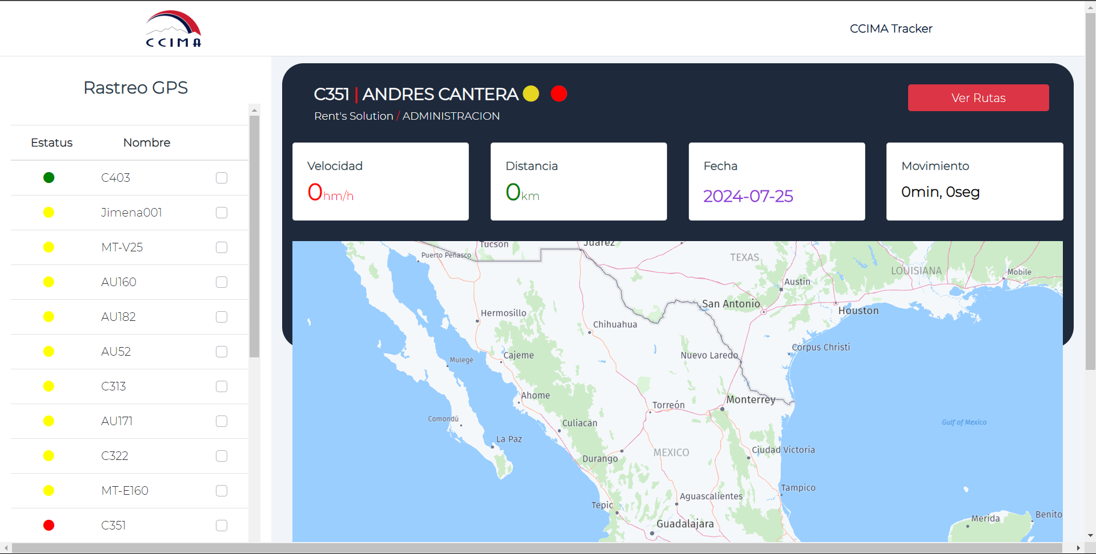

Selección de GPS

Cuando se desee seleccionar o visualizar algunas de las unidades en el mapa primeramente en la tabla lateral izquierda se pueden observar todas las unidades que están disponibles según lo que se menciona anteriormente en la parte de los indicadores, al lado derecho de la clave de la unidad se puede observar un recuadro donde se dará clic para poder visualizar la unidad posteriormente se mostrará un mensaje con el texto “Cargando coordenadas” este mensaje indica que se ha seleccionado una unidad y se están buscando las coordenadas de la unidad, no se requiere realizar ninguna acción, el mensaje desaparecerá en cuanto se muestre la ubicación en el mapa de lo contrario si tarda más de lo esperado se puede dar clic en enterado para que cancele la búsqueda y pueda seleccionar otra unidad.

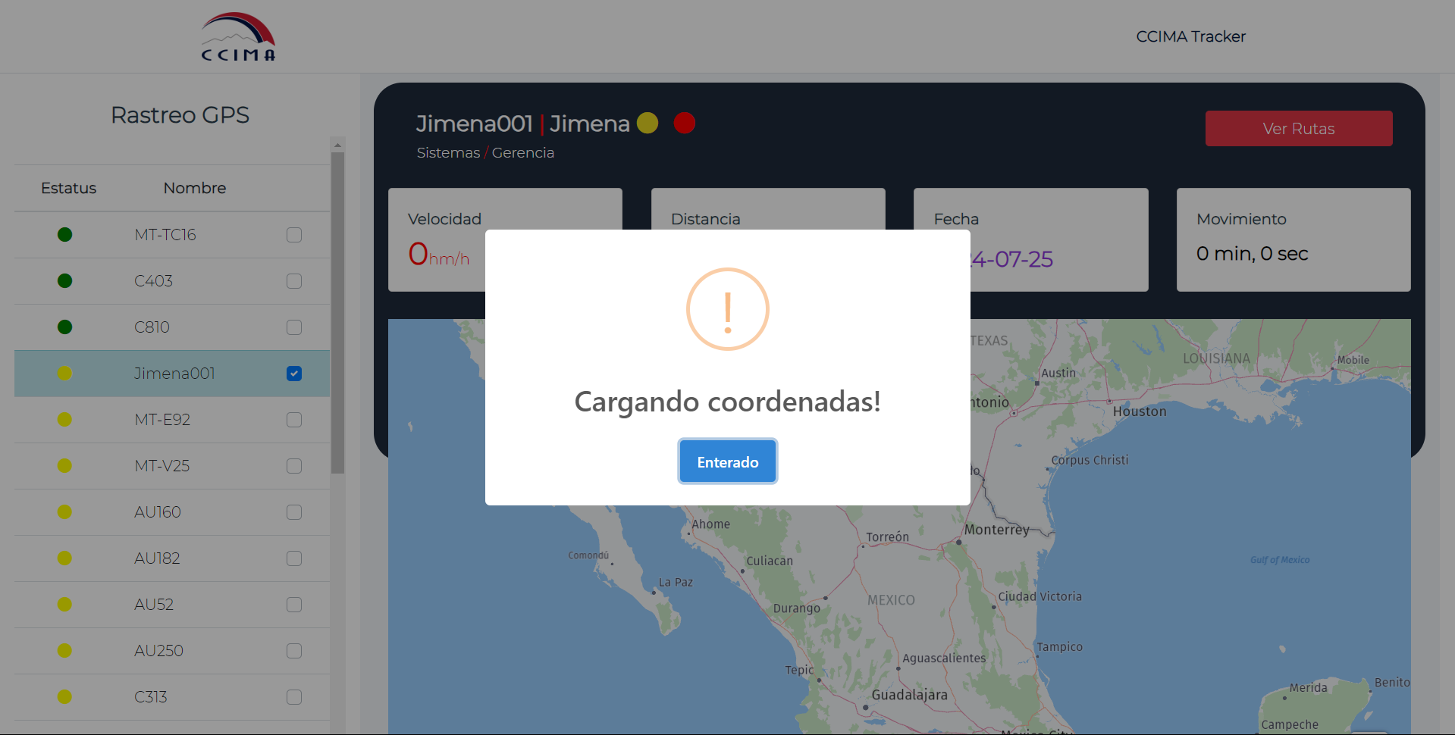

Pantalla de muestra de GPS en pantalla

Una de las consideraciones importantes en esta parte es que se tiene un límite de las unidades que se pueden seleccionar y visualizar al mismo tiempo que es la cantidad de 5 al llegar a este límite el sistema no permitirá seleccionar otra unidad hasta que alguna de las unidades sé deseleccione para realizar una quitar una de las unidades seleccionadas en el mismo recuadro donde se seleccionó la unidad se puede volver a dar clic y esta opción borrará la unidad del mapa así como toda su información para que se puedan seleccionar otras unidades.

Otro de los puntos adicionales es que cuando se visualice la unidad se mostrará con un marcador en el mapa y al pasar el mouse por el marcador se mostrará una pequeña etiqueta con la clave de la unidad esto con el propósito de identificar la unidad en caso de tener más de una visualizadas en el mapa. De igual manera, se puede dar clic en el marcador de la unidad y la buscará en la tabla.

Revisar información de la unidad que se esta consultando en el momento

Para poder revisar la información de la unidad que está seleccionada en el momento actual primeramente se requiere dar clic en círculo amarillo ubicado en la barra superior donde se ven los indicadores de velocidad, distancia, fecha y movimiento arriba de esos indicadores se muestra la información como se mencionó anteriormente la clave de la unidad, nombre del responsable, departamento al que pertenece y el grupo correspondiente al departamento, al lado de esos datos se encuentran dos puntos de color amarillo y rojo al dar clic nos arrojará la información de la unidad y en el cual viene la clave, nombre, marca de la unidad, modelo de la unidad, no. Serie, rendimiento en kilómetros y rendimiento en horas, además viene información adicional del GPS que esté asignado a la unidad: el número de teléfono del chip que se le colocó al GPS, el IMEI que es el identificador único del GPS y el modelo del GPS que se le colocó a la unidad.

Pantalla de filtrado por fecha

Igual en la barra donde se muestra la información de la unidad junto con sus indicadores se puede ver un botón que dice ver rutas al dar clic nos mostrará un apartado donde nos pide seleccionar rangos de fechas al dar clic en ese apartado nos mandará un calendario con la fecha inicio que se quiera seleccionar y la fecha seleccionada.

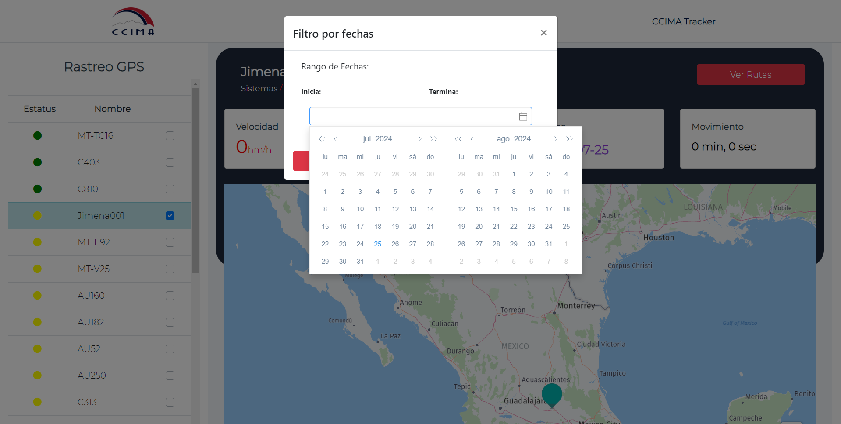

Pantalla de muestra filtrado por fechas

Posteriormente a lo cual, procederá a trazar las rutas que tuvo durante ese periodo, seleccionado durante esas fechas en el mapa, como se puede observar en la siguiente imagen.

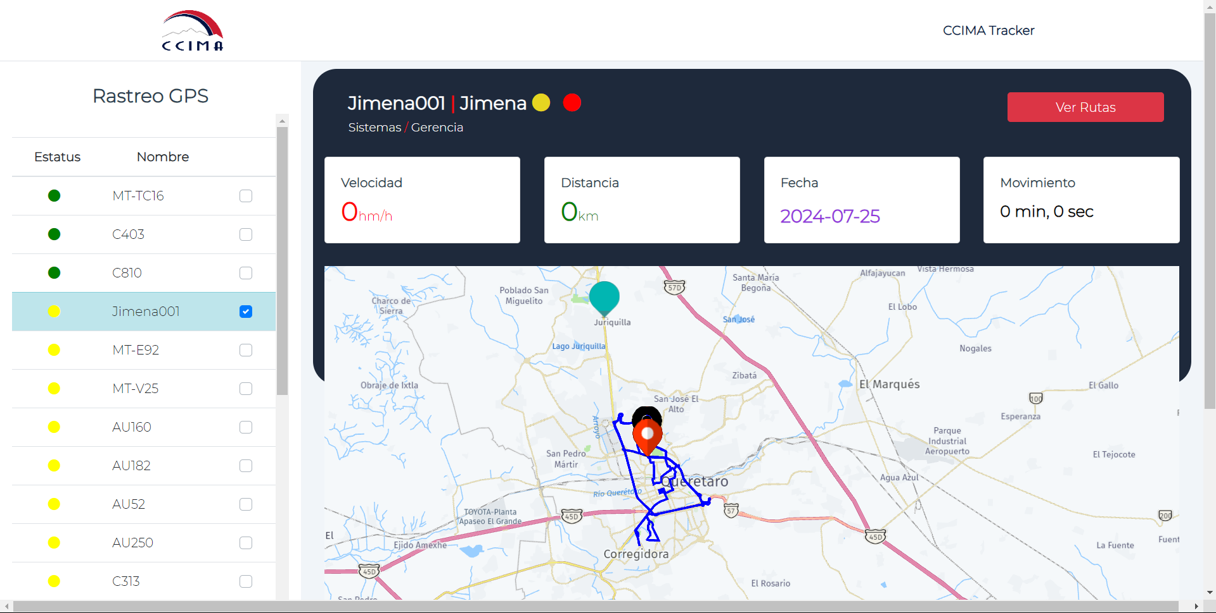

Reporteo

Para poder ingresar a la parte del reporteo debemos irnos al dashboard y de los 4 apartados que se mencionaron anteriormente, se tiene que dar clic donde dice reporteo donde se mandará a la siguiente vista:

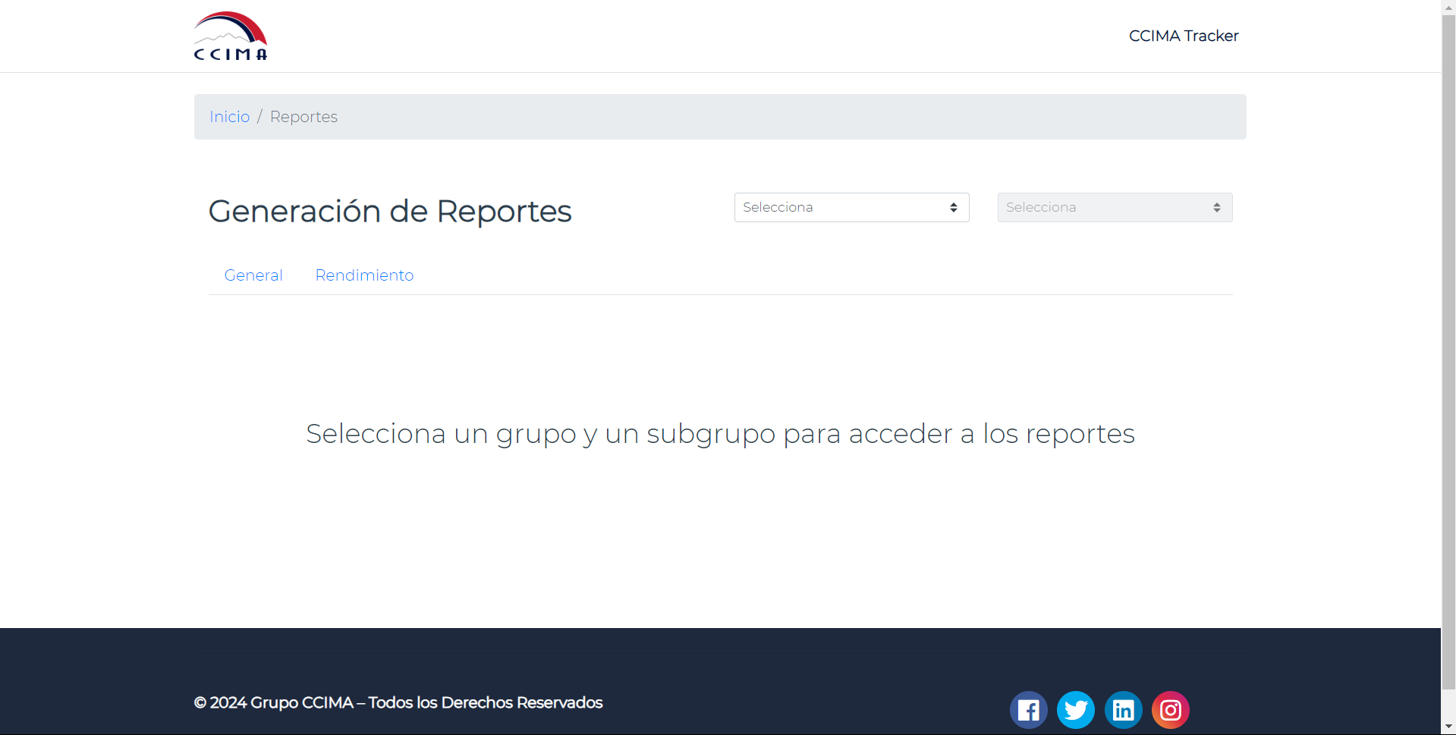

Proceso para crear un reporte

Estando en este apartado, se pedirá seleccionar un grupo y subgrupo. En el primer selector se muestran los grupos que están dados de alta en el sistema. Posteriormente, elegirá el grupo que se desee seleccionar.

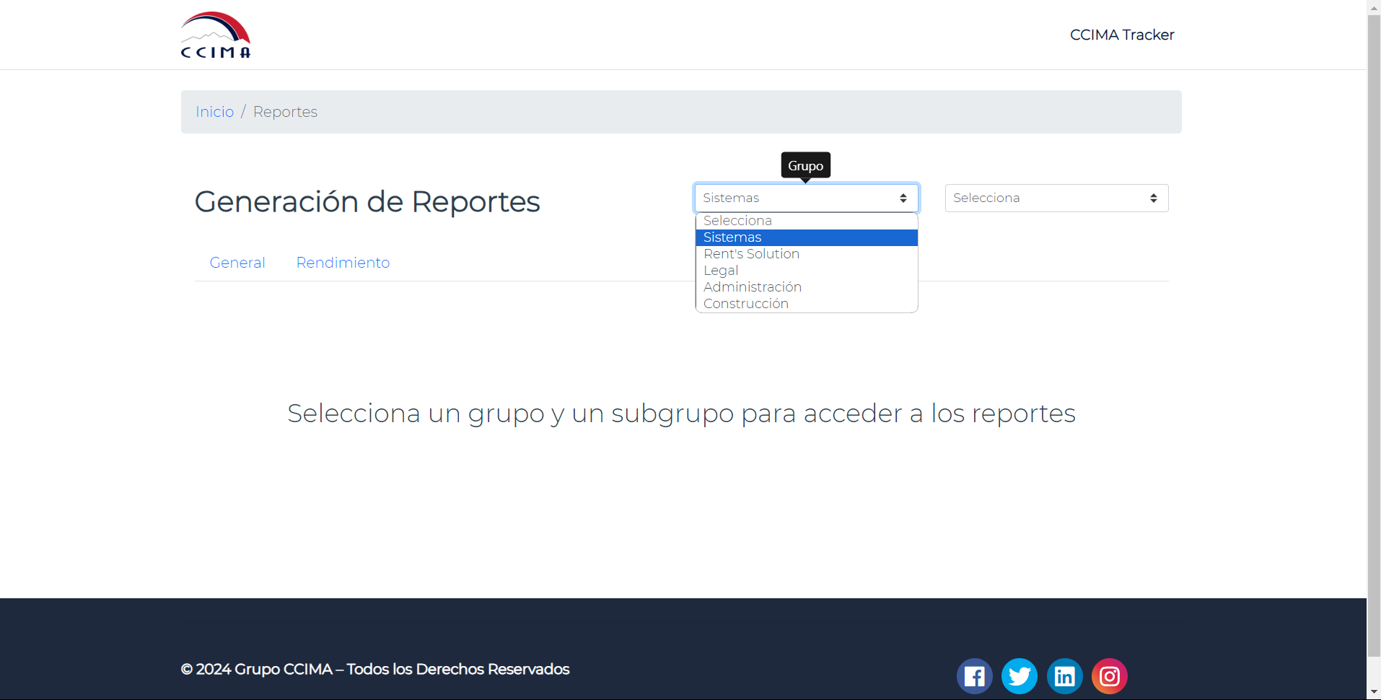

Posteriormente, el siguiente selector, después de seleccionar el grupo, pedirá elegir un subgrupo que corresponde al grupo según se haya seleccionado.

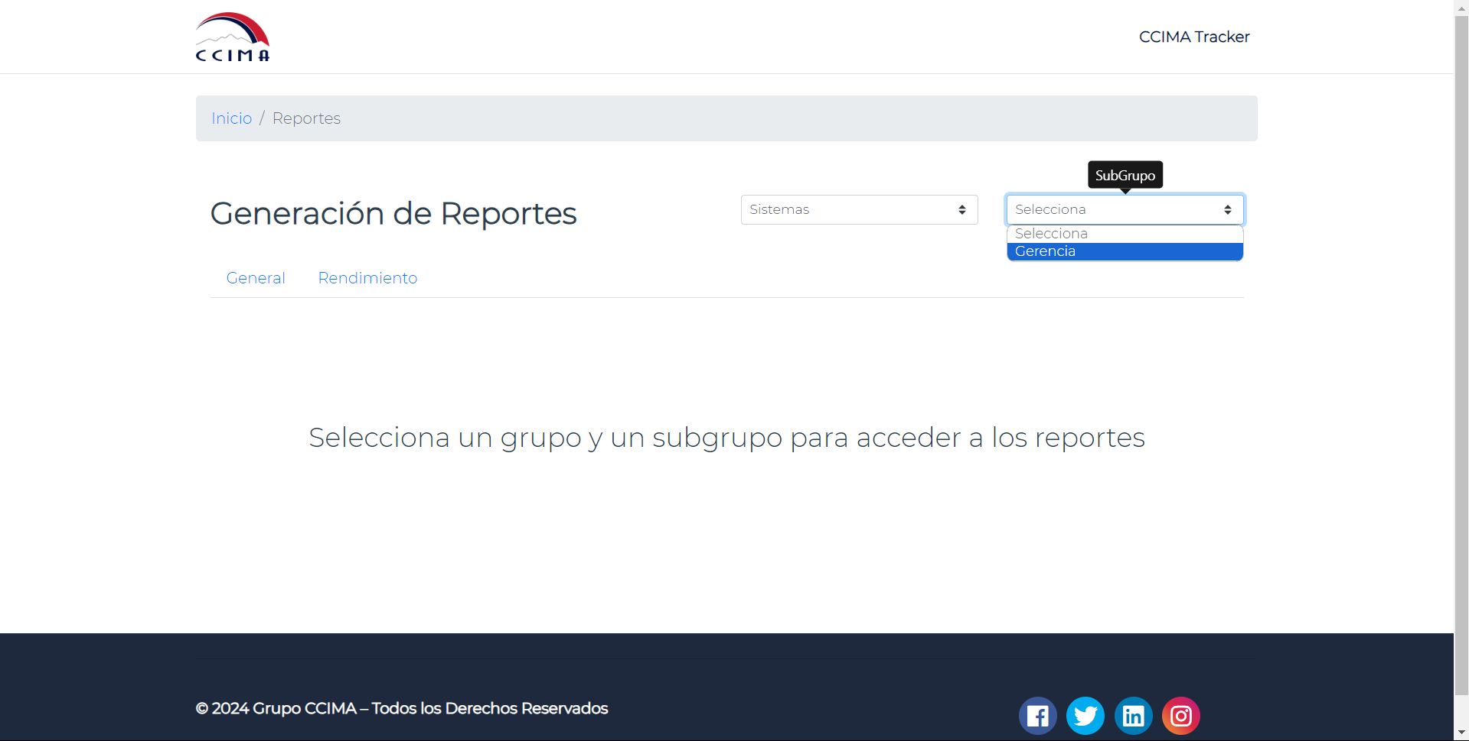

Después nos mandará la siguiente ruta donde se mostrarán los reportes generados previamente igual se puede seleccionar la opción de generar un nuevo reporte en el botón de reporte

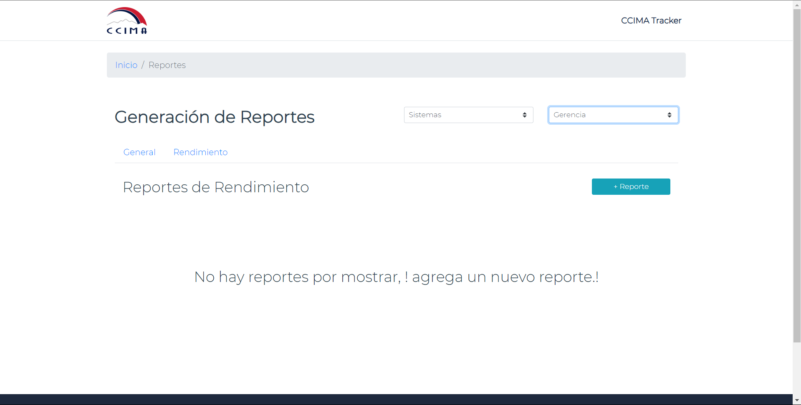

En esta parte se pedirá seleccionar un rango de fechas para generar el reporte, eligiendo la fecha de inicio y de final. Así como también el nombre del reporte se debe establecer.

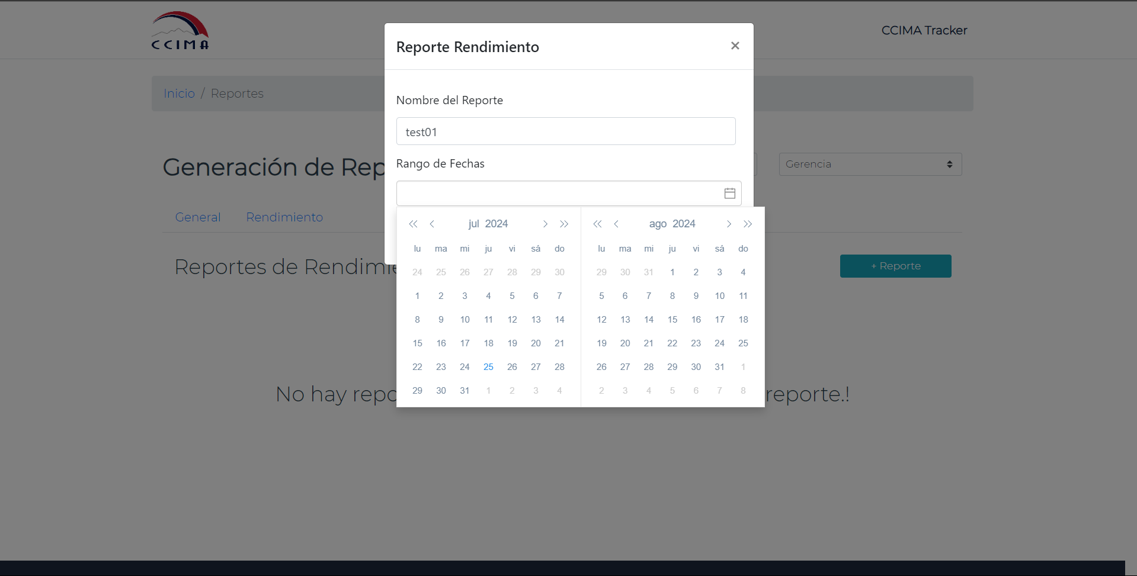

Posteriormente, se pedirán los horarios en cada una de las fechas, esto para elegir en la fecha de inicio, la hora de inicio igualmente y lo mismo en la fecha final. Contemplando en el horario establecer la hora, minutos y segundos que se quieran establecer según la preferencia del usuario.

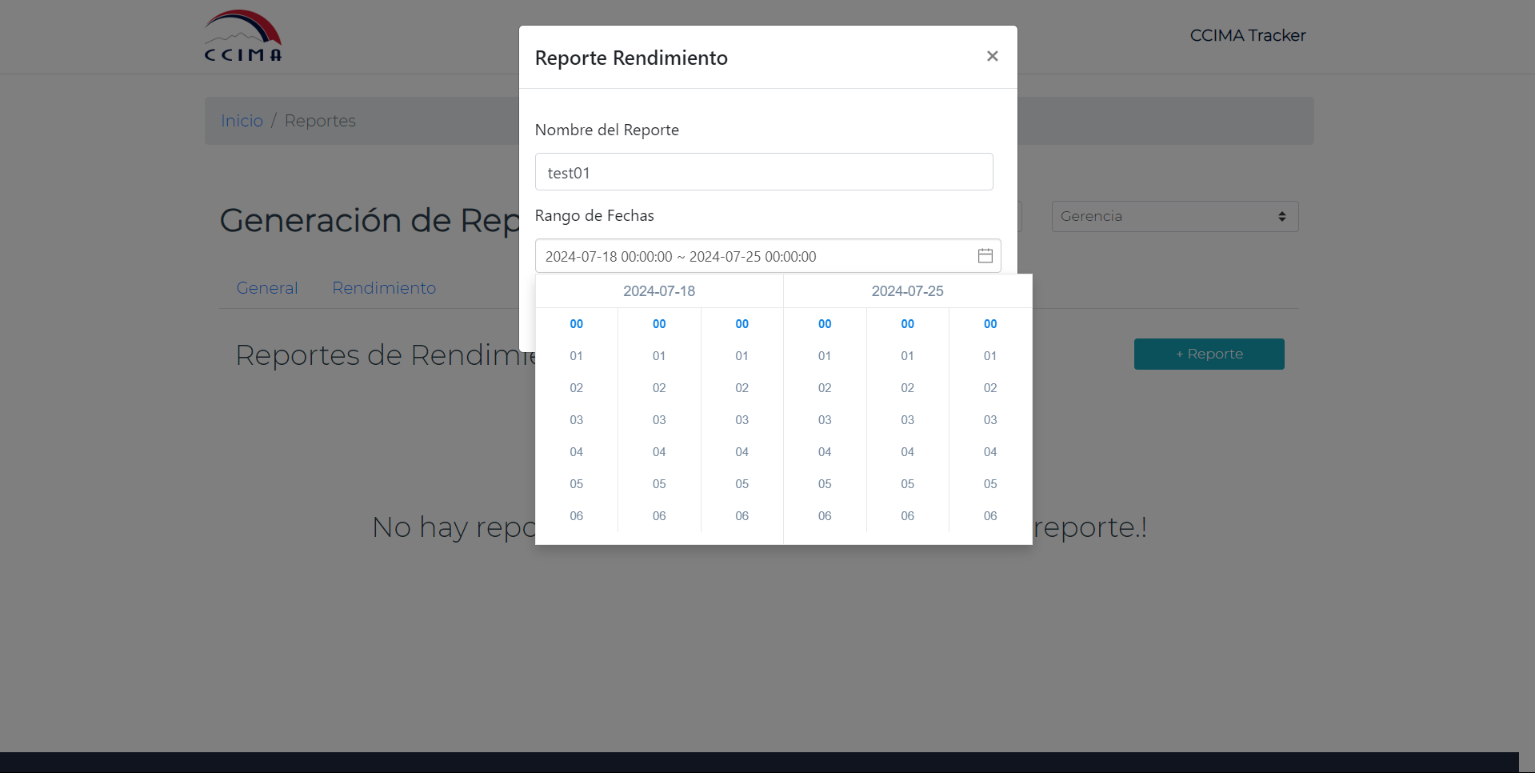

Al proporcionar todos estos datos se generará el reporte, donde posteriormente en el nombre nos da un enlace donde se puede ir a ver la información del reporte.

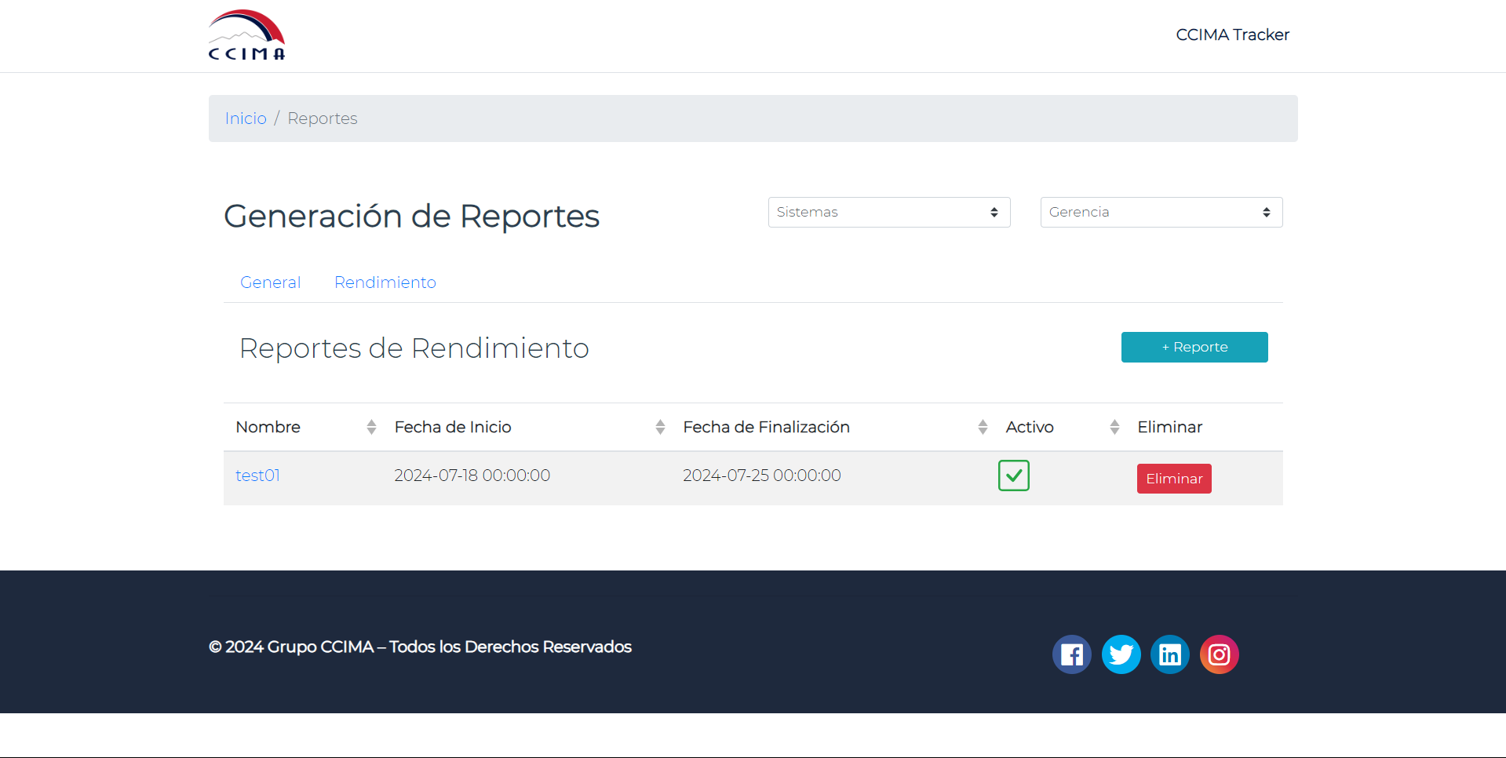

En este reporte primeramente se debe seleccionar la unidad que se desee visualizar su información. Estas unidades las mostrará según el grupo y subgrupo que se hayan elegido previamente.

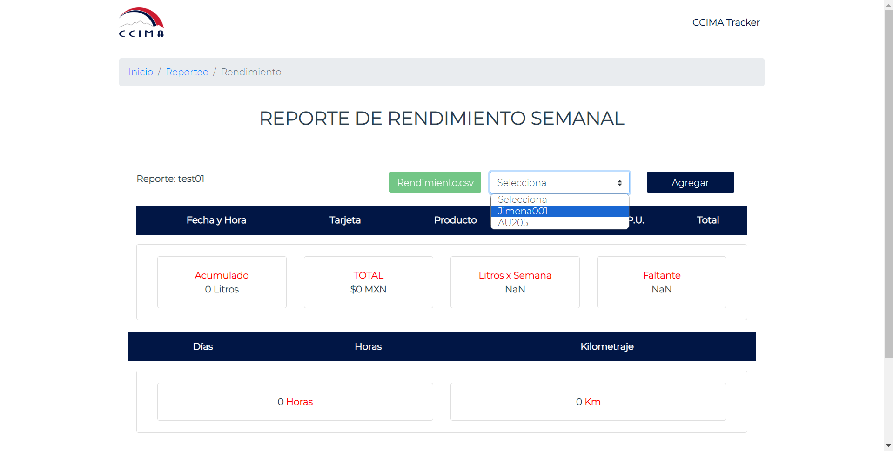

Al seleccionar la unidad se mostrará la información del total acumulado de litros de ese rango de fechas, total de gastos por los litros totales, los litros por semana y sobrante según la información de la unidad además en la parte de abajo se tiene una tabla donde dará la información por días, horas y kilometrajes según la fecha. Así como también mostrará el total de horas y kilómetros recorridos y una gráfica donde se muestran estos datos según sus rangos de fechas.

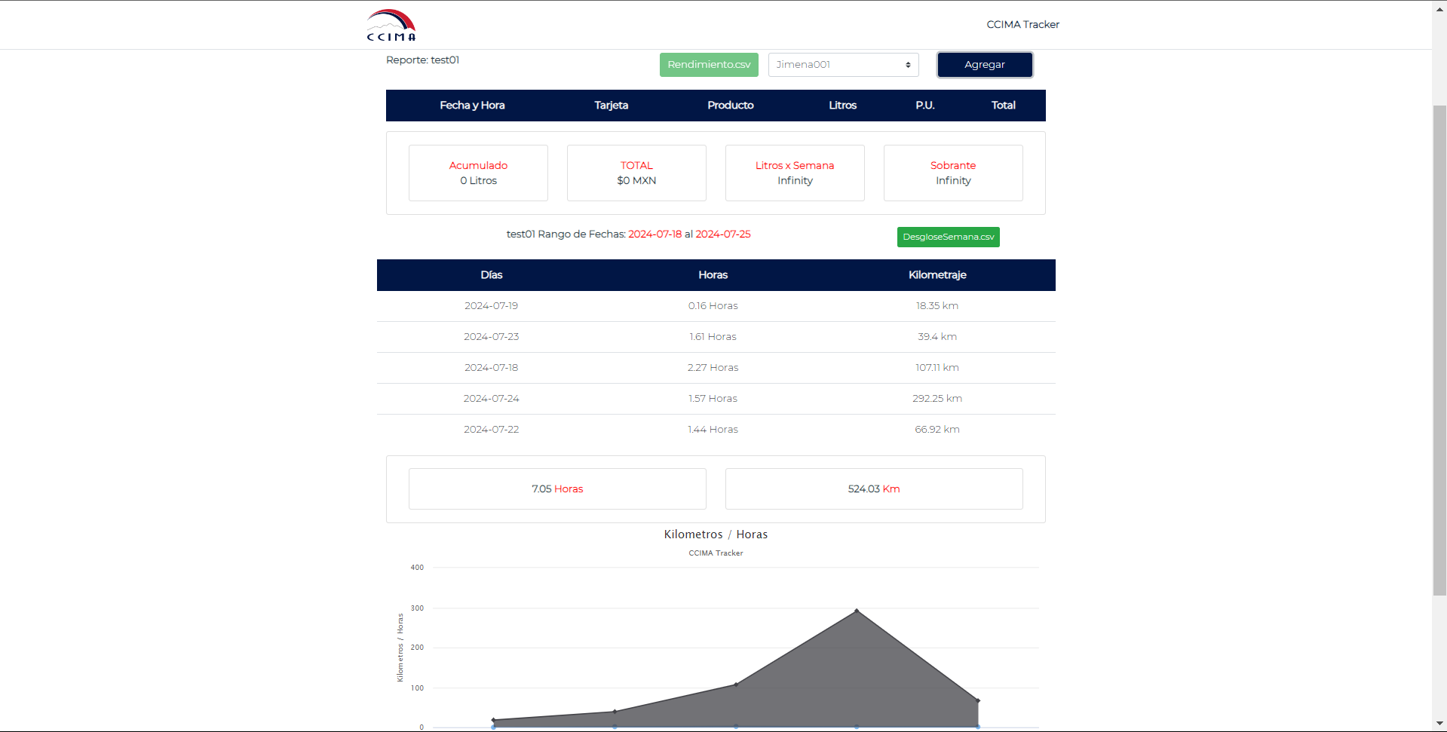

Si se desea agregar un nuevo registro, se tiene que dar clic en el botón de agregar donde mandará la siguiente vista. Se solicitará la fecha y hora en el que se establecerá.

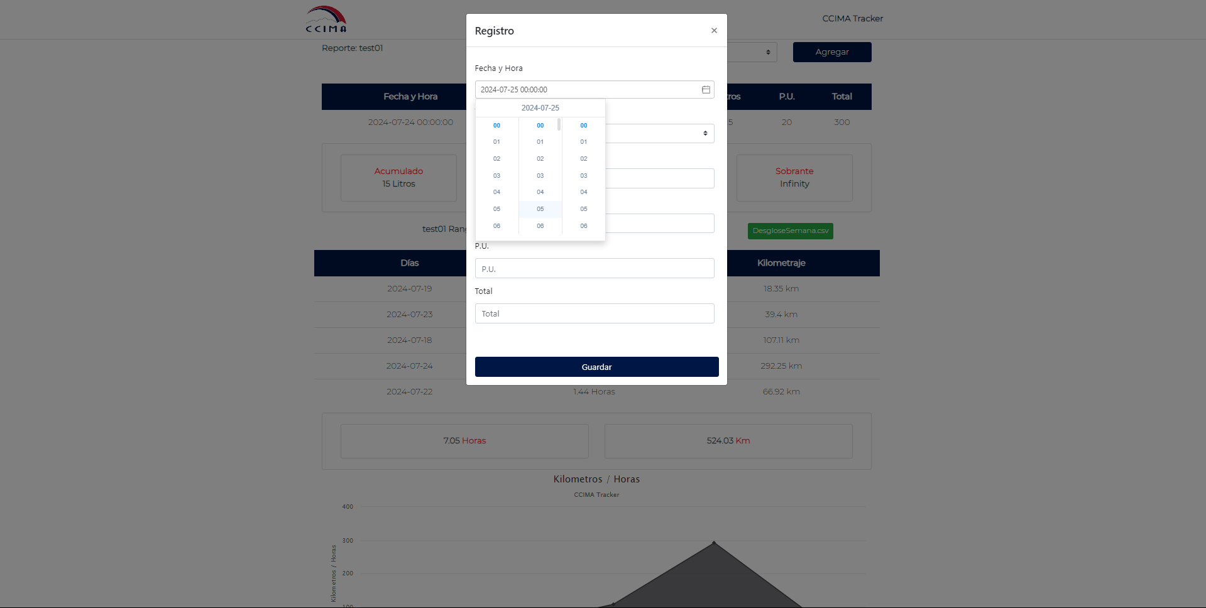

Después se pedirá seleccionar la tarjeta donde se muestran todas las tarjetas guardadas previamente y se pedirá seleccionar alguna.

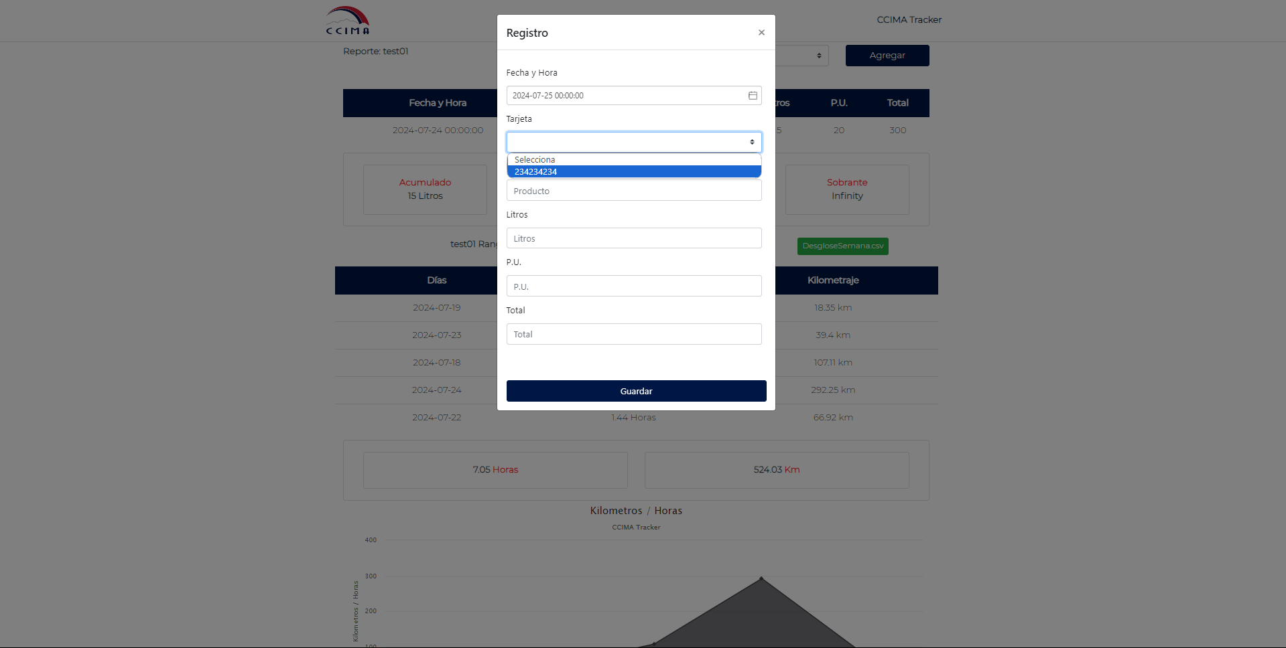

Posteriormente, se escribirá el producto, los litros, P.U. y el total y se debe dar clic en el botón de guardar.

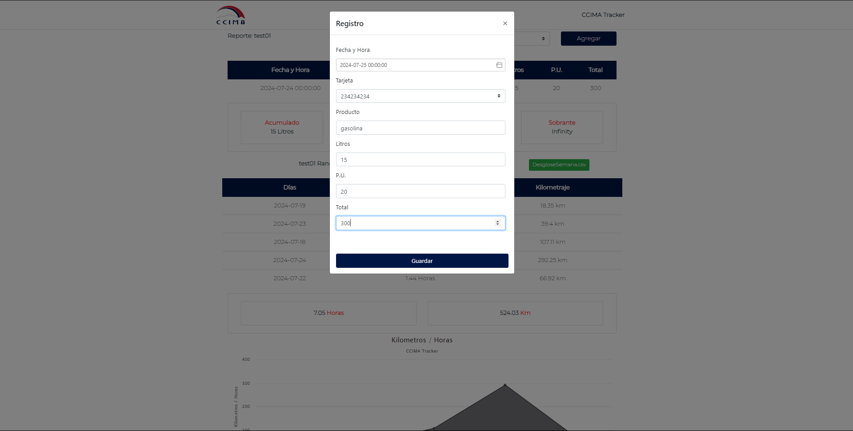

Entonces el registro ahora se mostrará en la vista y se puede consultar la información en los respectivos apartados según lo mencionado anteriormente.

